עבודה עם טבלת ניהול סיכונים
מיצוי תרחישי תאונה או תקרית אפשריים, לאחר זיהוי נוכחותם של גורמי-סיכון:
- הערכה של הסבירות להתרחשות תאונות או תקריות עקב קיומם של גורמי-הסיכון.
- הערכה של תוצאות התאונות או התקריות, אם יתרחשו.
- חישוב אינטגרטיבי של רמת הסיכון הנגזרת מן ההערכות הקודמות (כפל של שני המספרים)

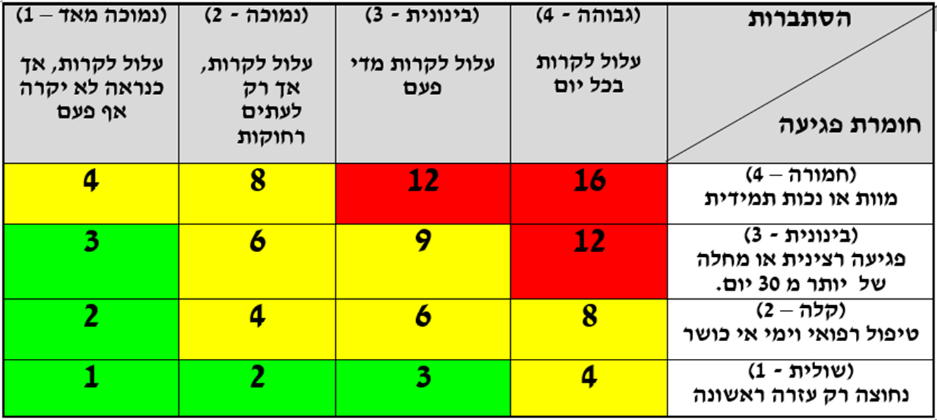

1-3 סיכון טירוויאלי- התנהלות יומיומית, זהירות ותשומת לב.
4-6 סיכון נסבל- ישנה בקרה ונדרשת בדיקת יעילות בקרה.
8-9 סיכון מהותי- ישנה בקרה אך צריך בקרה נוספת על מנת להגיע לסיון נסבל
12-16 סיכון בלתי נסבל- לא ניתן לבצע את המשימה, נדרש לשנות את אופן ביצוע המשימה.

טבלת ניהול סיכונים

שם האירוע:

תאריך:

 | זיהוי הסיכון | הערכת סיכון |  |  | הקטנת הסיכון | הערכת סיכון מחדשת
מס. | פירוט הסיכון | הסתברות הפגיעה | חומרת הפגיעה | סופי | פירוט המענה | הסתברות הפגיעה | חומרת  הפגיעה | סופי
1
2
3
4
5

